КЕНЖЕГАЛИ САГАДИЕВ: ЖИЗНЬ ВО ИМЯ НАУКИ И ЗНАНИЙ
19 февраля 2023 г. 23:00
Коллектив Университета международного бизнеса им. Кенжегали Сагадиева

В эти февральские дни научная общественность Республики Казахстан вспоминает одного из выдающихся реформаторов образовательной системы страны, организатора казахстанской высшей школы и науки Кенжегали Сагадиева. Ученому-экономисту, академику и педагогу 18 февраля 2023 года исполнилось бы 85 лет.
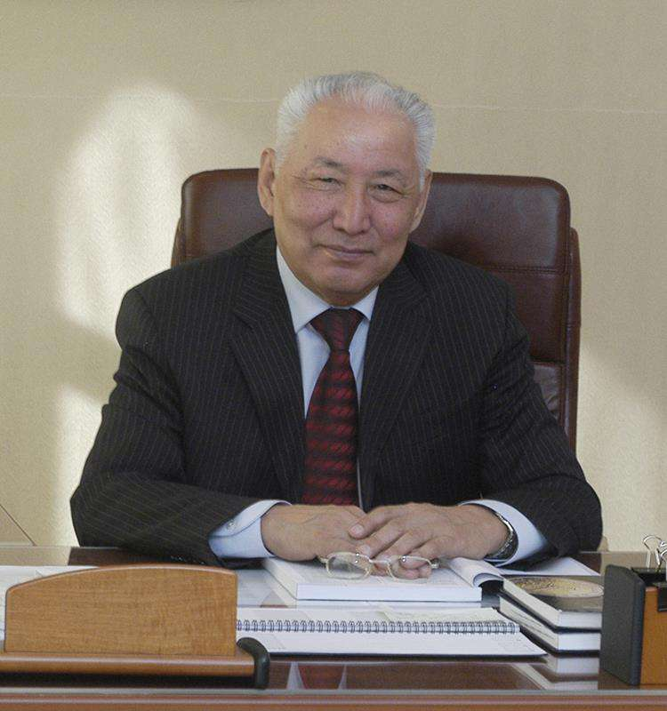

Всеобщего признания Кенжегали Сагадиев добился уже в молодом возрасте. Его стремление к знаниям, отличные успехи и многогранная личность не могли остаться без внимания. Окончив с серебряной медалью среднюю школу в Костанайской области, молодой человек поступает на экономический факультет Казахского государственного университета им. С. М. Кирова. Отсюда, из тогдашней альма-матер многих выдающихся ученых республики, начинается его научная и исследовательская деятельность, которая станет делом всей жизни упорного и верного науке реформатора и новатора. Студентом он получает именную стипендию университета, следом – диплом с отличием.
Последующие достижения Кенжегали Сагадиева объясняются не чем иным, как упорством и настоящим поиском знаний. В 1966 году он успешно оканчивает аспирантуру Московского института народного хозяйства им. Г. В. Плеханова, а через десять лет – там же докторантуру, блестяще защитив диссертацию «Проблемы повышения экономической эффективности материально-технического снабжения (теория, методология и пути повышения)». Ему нет и сорока лет, но он уже доктор экономических наук, и он признателен своим наставникам в КазГУ и Плехановке – вузах, в которых развил не только талант исследователя, но и создал собственный научный почерк, который и становится главным инструментом развития и реформирования в будущем экономической образовательной системы.
Всего за восемь советских лет, с 1982 по 1990 год, занимая должность ректора Целиноградского сельскохозяйственного института союзного подчинения, Кенжегали Сагадиев полностью преобразовал и модернизировал учебный процесс, ориентируясь на западные стандарты образования. Ему принадлежит не просто идея внедрения модульной системы в институте, но есть здесь и большая любовь к науке, которая становится смыслом жизни, приводит к возведению ее на первое место. Академик одним из первых в стране интегрировал обучение с наукой и производством.
Начало независимости Казахстана открыло новые горизонты для деятельности. На посту ректора Казахской академии управления с 1992 года Кенжегали Сагадиев делает упор на рост и развитие учебной и научной сферы высшего учебного заведения, но прежде всего на человеческие ресурсы; значительно увеличена заработная плата сотрудников, упразднены рутинные структуры образования.
Благодаря эффективному планированию и правильному распределению ресурсов открыты новые кафедры и институты, разработаны инновационные учебные планы. Именно Кенжегали Сагадиеву принадлежит идея внедрения рейтингово-тестовой системы обучения, которая сейчас заняла свое правильное место в учебном процессе, а на начальном этапе среди преподавателей и студентов воспринималась достаточно тяжело. В истории человечества нет примеров того, когда реформы давались легко.
Кенжегали Сагадиев возглавлял пять крупнейших учебных заведений в стране. В деятельности каждого из них он оставил уникальный след, усовершенствовав то, что нуждалось в развитии, проявляя огромную инициативу в создании того, что в отечественной практике образовательной системы никто не делал. Будучи ректором Казахского национального аграрного университета, академик полностью пересмотрел устаревшую структуру функционирования учебного заведения и поместил ее в рамки современных реалий. Можно отметить, что вся проделанная им работа до сих пор служит фундаментом для наращивания новых идей и разработок и примером для всех последующих поколений исследователей и педагогов.
Академик избирался главным ученым-секретарем и президентом Национальной академии наук Республики Казахстан. Будучи «ученым, чувствующим себя в мировой науке как дома, а дома – как в мировой науке», Кенжегали Сагадиев продолжал вносить собственные коррективы и в ведущем академическом сообществе страны.
Его время работы в НАН РК выпало на годы перехода к рыночной экономике, и, ориентируясь на сложившиеся обстоятельства, он показал себя в качестве стойкого и принципиального лидера. Искренне и глубоко заинтересованный в развитии отечественной науки, академик инициировал проведение экспертной комиссии ООН по деятельности Национальной академии наук.
По-настоящему желая продвигать науку в массы, Кенжегали Абенович активно выступал за сохранение и развитие человеческого капитала казахстанской науки.
Он всецело посвящал время и силы сфере своих научных интересов. Внес огромный вклад в макроэкономическое прогнозирование и управление процессами материально-технического снабжения; антикризисное и постстабилизационное развитие; глобальную финансовую архитектуру и, конечно, в повышение конкурентоспособности национальной экономики.
Кенжегали Сагадиев избирался депутатом Мажилиса Парламента РК III и IV созывов, был председателем Комитета Мажилиса по финансам и бюджету. Именно на этом посту академик сделал упор на развитие методологии планирования государственного бюджета РК, детально изучив международный опыт в финансовой и банковской сферах. Во время своей парламентской деятельности он не отходил от уже привычной сферы образования и науки.
Кенжегали Сагадиев сделал еще один огромный прорыв в отечественной системе образования, открыв Университет международного бизнеса, совместив формирование и совершенствование научной базы в комбинации с получением студентами по-настоящему важных практических знаний. Можно сказать, что именно он запустил «конвейер умов» в нашей стране: лучшие студенты обучаются у лучших преподавателей, занимаются научной деятельностью и действительно разделяют интерес основателя учебного заведения к постоянному совершенствованию и смелой реализации проектов. Созданная и тщательно скорректированная научная школа академика взрастила множество высококвалифицированных кадров, продолжающих его дело.
О научном вкладе Кенжегали Сагадиева можно говорить много, и его роль в становлении науки подтверждена количеством написанных трудов: 445 научных работ, 21 монография, более десятка учебников и пособий. Под его руководством подготовлены 21 доктор и 45 кандидатов наук, 15 докторов PhD. Многое об академике расскажут его публицистические материалы. Один из них, написанный в 2013 году, вполне ясно и определенно описывает личность и стремление Кенжегали Сагадиева: «То, что я искал всю жизнь, это – знание».
Достижения и признание академика вышли за пределы страны – ученый-экономист хорошо известен на международной арене. В 1997 году Кенжегали Сагадиев был избран академиком Пакистанской академии наук и Международной академии высшей школы. Также он являлся членом Нью-Йоркской академии США и Американской ассоциации ученых-экономистов.
Вклад Кенжегали Абеновича в развитие науки и образовательной системы в Казахстане высоко оценен государством, которому он служил всю жизнь. Академик получил должное признание, был удостоен ряда наград: орденов Трудового Красного Знамени, Дружбы народов, «Парасат», «Барыс», «Отан». Благодаря неиссякаемой энергии, научной и общественной деятельности он стал обладателем нескольких почетных званий: «Человек года-1992» по версии Кембриджского международного биографического центра, «Заслуженный работник науки и техники Казахстана».
Большие научные достижения и всеобщее признание – это не все, чем мог гордиться академик. Кенжегали Абенович вместе с супругой Нагытай достойно воспитали троих сыновей. Ерлан Сагадиев, средний сын, – государственный деятель и экс-министр образования и науки РК.
В истории независимого Казахстана Кенжегали Абенович Сагадиев останется как государственный и общественный деятель, талантливый организатор высшей школы и науки, а также незаурядная личность, способная вселить в юные умы бесконечную тягу к знаниям и бесстрашие перед новыми свершениями.
Отмечая 85-летие академика Кенжегали Сагадиева, мы отдаем дань памяти выдающемуся реформатору высшего образования и науки, человеку, глубоко понимавшему важность теоретических знаний и значимость прорывных исследований. Несомненно, его жизненный путь – вдохновляющий пример не только для молодых ученых, но и для каждого гражданина нашей страны и всех последующих поколений казахстанцев.

